18.05.2020 – 22.05.2020
TEMAT TYGODNIA: DUŻE I MAŁE RODZINY W AKCJI
19.05.2020: Wtorek
Czy wszystkie rodziny są takie same?
Dzień dobry Kochane „Tygryski” oraz Drodzy Rodzice!

- Pamiętajmy, że ruch to zdrowie! Zapraszamy do zabawy pt. „Głowa, ramiona …”
https://www.youtube.com/watch?v=30BVfTvlsrE
- Czynności higieniczne - mycia rąk przy piosence ,,Piosenka o myciu rąk”. Utrwalanie zasad higieny oraz etapów mycia rąk.
https://www.youtube.com/watch?v=xLdhe8s34hM
- Czytanie fragmentu wiersza „Paulinka dla mamy” B. Formy, rozmowa na jego temat.
Ja Paulinka się nazywam,
po obiedzie często zmywam.
Ścieram kurze i podłogę,
śmieci także wynieść mogę.
Bardzo w tym pomagam mamie,
bo ją kocham niesłychanie.

Pytania do wiersza:
- Jak Paulinka pomagała swojej mamie?
- W jaki sposób Ty pomagasz w domowych obowiązkach?

- „Domowi pomocnicy” – rozwiązywanie zagadek i rozmowa na temat.
W każdej kuchni stoi,
metalowa skrzynka,
w której się nie psuje
mleko ani szynka. (lodówka)

Dzięki niemu łatwiej
i lepiej się sprząta.
Wciągnie każdy pyłek
z najdalszego kąta. (odkurzacz)

Gdy włożysz do niej
brudne ubranie,
po jakimś czasie
czyste się stanie. (pralka)

Wygląda jak duża
metalowa skrzynia,
sama zmywa sztućce
i brudne naczynia. (zmywarka)

Kiedyś miało duszę,
dziś jest elektryczne.
Dzięki niemu spodnie
mają kanty śliczne. (żelazko)

Gdy się włączy silnik,
ta sprytna maszyna
trawę na trawniku
równiuteńko ścina. (kosiarka)

Pytania do rozmowy z dzieckiem: Co łączy te wszystkie sprzęty? Kto może z nich korzystać?
- Wspólna zabawa z rodzicami.
Osoby siadają na podłodze, jeden za drugim (mama lub tata i dziecko lub dwoje rodziców i dziecko). Rodzic recytuje wierszyk „Masaż” i jednocześnie ilustruje go ruchem.
Płynie sobie rzeczka,
Idzie pani na szpileczkach,
Idzie słoń, stado słoni,
Idzie koń stado koni,
Świecą dwa słoneczka,
Idzie sobie szczypaweczka,
Pada drobniutki deszczyk,
Czy czujesz dreszczyk?

- „Wspólne obowiązki” – poproście dziecko aby przyjrzało się obrazkom poniżej i spróbowało wskazać, które z tych obowiązków wykonuje mama, tata, które ono samo, a które wszyscy członkowie rodziny. Może to zadanie da początek stworzenia grafików obowiązków dla całej rodziny? :)
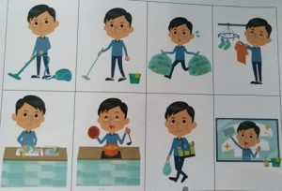
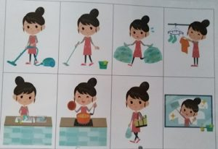
Udzielenie odpowiedzi na pytanie: „Kto z domowników ma najwięcej obowiązków, dzieci czy rodzice?”
- ,,Co to jest drzewo genealogiczne” - praca plastyczna.
Rodzic zadaje pytania:
- Czy wiesz co to jest drzewo genealogiczne?
- Jak myślisz czy rośną na nim liście?
- Do czego może służyć?

Wyjaśniamy, że jest to ilustracja więzi rodzinnych – jest to sposób bliższego poznania członków rodziny. Prezentujemy dziecku planszę z drzewem genealogicznym.
Proszę wydrukować drzewo genealogiczne i uzupełnić je imionami lub rysunkami członków swojej rodziny.

„Dzieciaki w akcji część 4 – karty pracy dla pięciolatka” – ćwiczenie do wykonania ze strony 33.

